|  |  |
| --- | --- |
| Nazwa Projektu | „Aplikacja do Komunikacji” |

**FUNKCJONALNOŚCI APLIKACJI**

|  |  |
| --- | --- |
| 1. | Rejestracja Użytkowników |
| 2. | Logowanie Użytkowników |
| 3. | Czat |
| 4. | Wysyłanie wiadomości tekstowej |
| 5. | Wysyłanie wiadomości głosowej |
| 6. | Dodawanie kontaktów |

1. **Rejestracja Użytkowników**
2. **Po instalacji aplikacji udajemy się do okienka logowania**
3. **Wybieramy opcję „Register”**

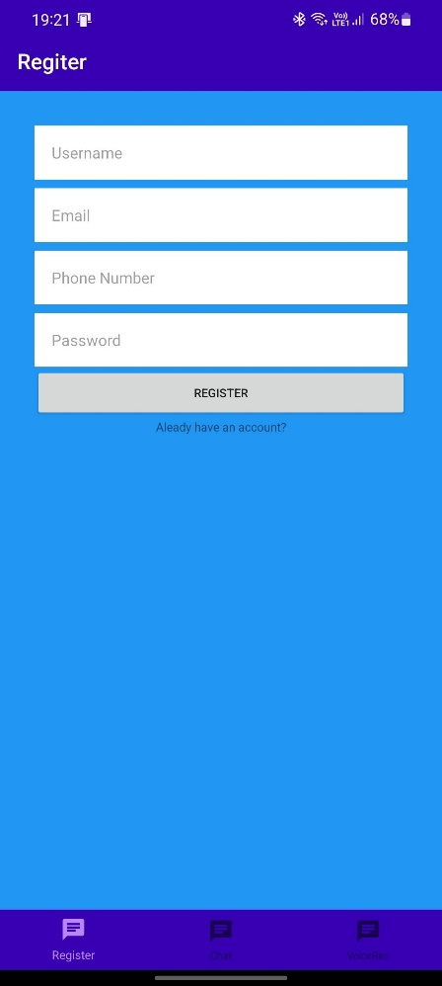

1. **W okienku rejestracji wpisujemy dane użytkownika takie jak nazwa użytkownika, email, numer telefonu oraz hasło**
2. **Po zatwierdzeniu przyciskiem „Register” , dostaniemy maila na podany adres e-mail, a aplikacja automatycznie zaloguje nas na konto**
3. **Logowanie Użytkowników**
4. **W przypadku gdy użytkownik posiada konto może użyć okienka logowania.**
5. **W okienku logowania musimy wpisać nazwę naszego użytkownika oraz używanego hasła.**

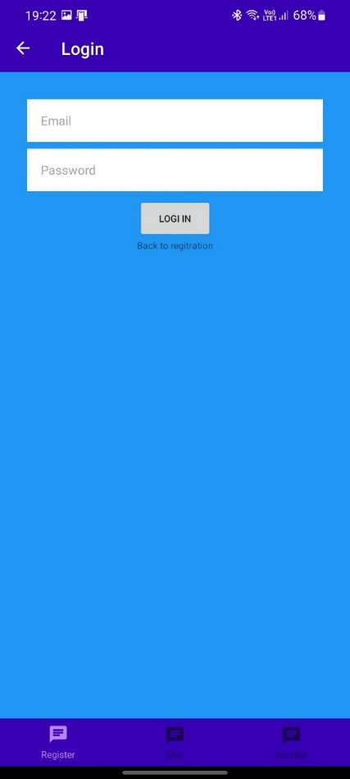

1. **Po zalogowaniu użytkownika ma dostęp do swojego okienka czatu.**
2. **Funkcja Czatu**
3. **Użytkownik ma dostęp do okienka czatu tylko w przypadku gdy jest zalogowany.**
4. **Aby wejść do czatu z konkretnym użytkownikiem należy wybrać jego nazwę i nacisnąć na nią.**

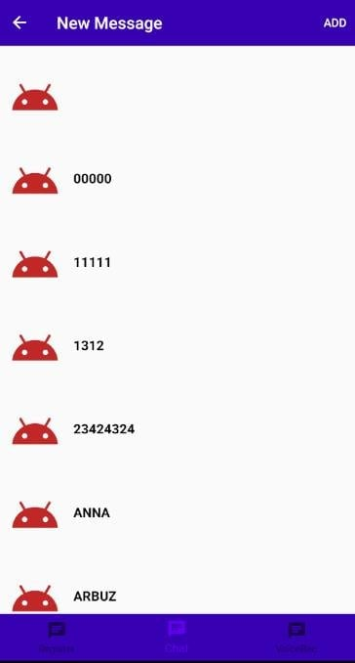

1. **Po wejściu do czatu możemy obejrzeć wiadomości lub wysłać wiadomość głosową lub tekstową.**
2. **Wysyłanie wiadomości tekstowej**
3. **Po wybraniu konkretnego użytkownika możemy rozpocząć z nim czat.**
4. **W czacie możemy zauważyć poprzednie wiadomości.**

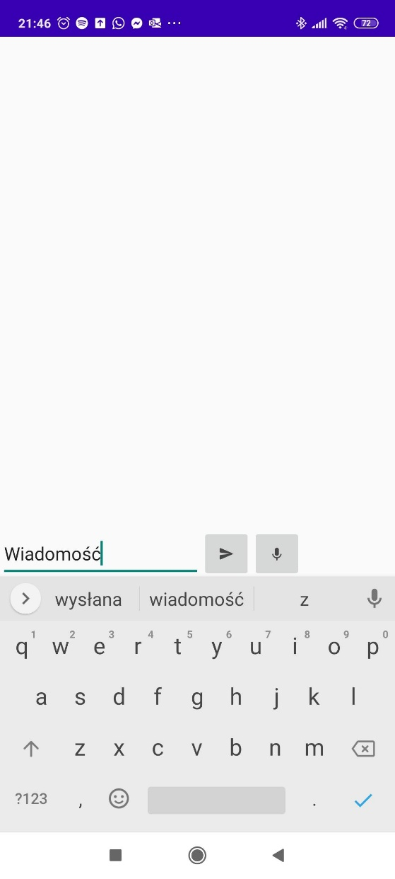

1. **Aby wysłać naszą wiadomość tekstową należy wpisać ją w pole tekstowe po czym zatwierdzić i wysłać naciskając ikonę strzałki.**
2. **Wiadomość powinna pojawić się w konwersacji.**
3. **Wysyłanie wiadomości głosowej**
4. **Po wybraniu konkretnego użytkownika możemy rozpocząć z nim czat.**
5. **W czacie mamy możliwość zobaczenia wszystkich wiadomości głosowych.**
6. **Aby nagrać wiadomość musimy kliknąć ikonę okręgu po czym rozpocznie się nagrywanie.**

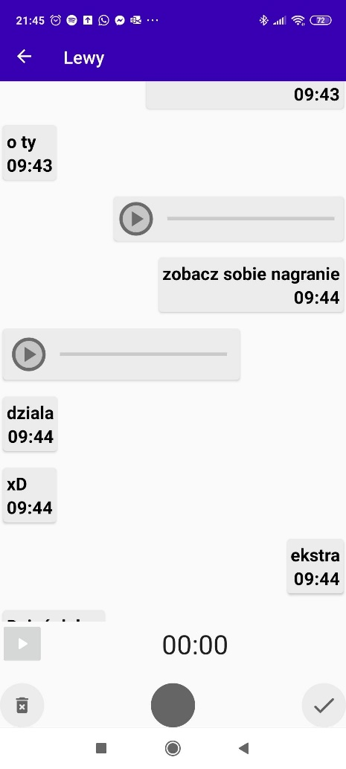

1. **Po nagraniu akceptujemy naciskając ikonę okręgu.**
2. **Aby wysłać zatwierdzoną wiadomość naciskamy symbol strzałki.**
3. **Dodawanie kontaktów**
4. **Po wybraniu kontaktów, mamy opcje dodania ich.**
5. **Aby dodać kontakt klikamy przycisk ADD**

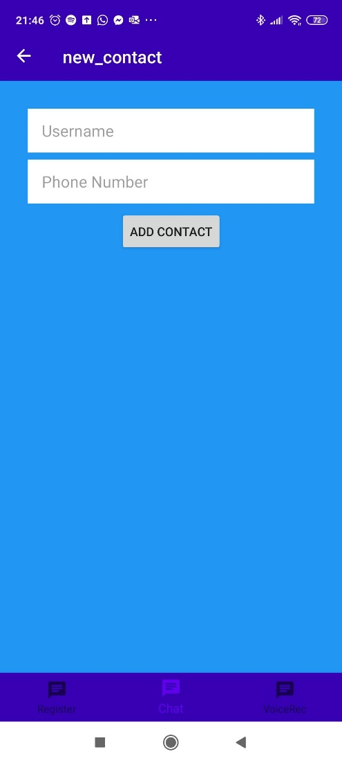

1. **Wpisujemy dowolne imię użytkownika i poprawny numer telefonu.**
2. **Po wpisaniu danych możemy przejść do czatu z użytkownikiem.**